COMPTE RENDU DE LA 2ème REUNION COTE DU PROJES

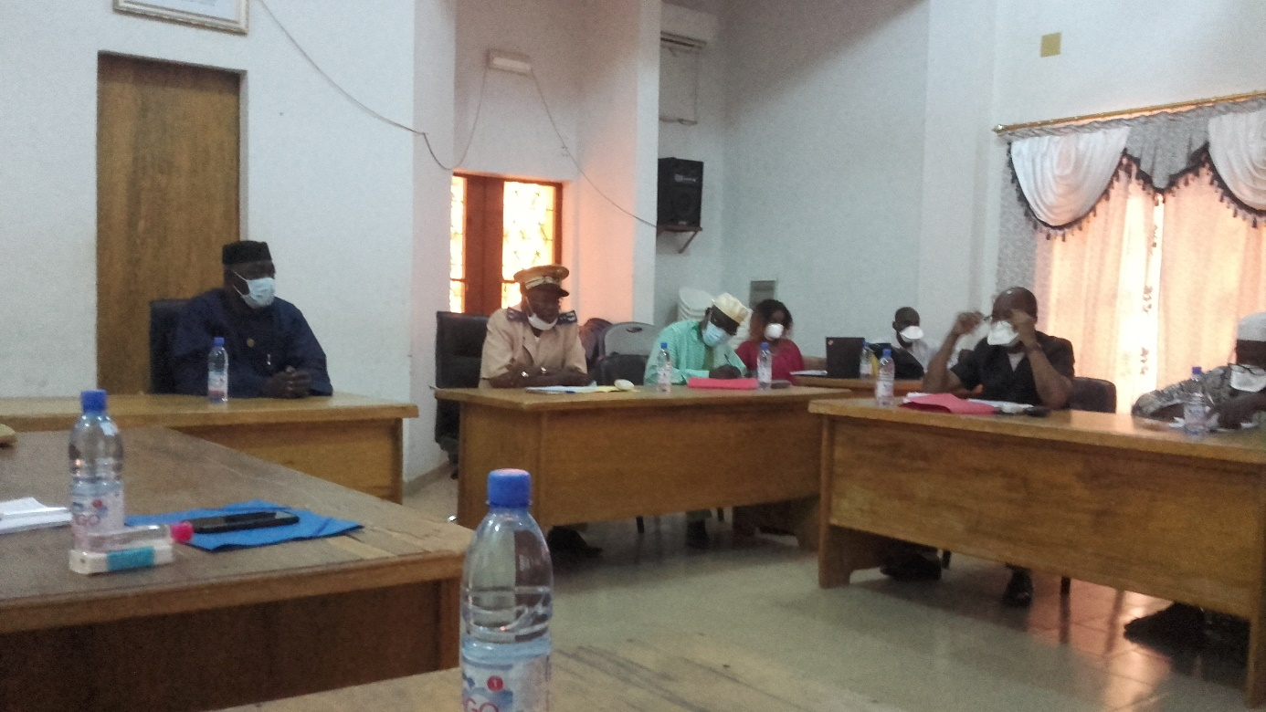

LIEU : Salle de conférence du Conseil Régional de Ségou
PRESIDENCE DE LA SEANCE : Gouvernorat de la région de Ségou
CO-PRESIDENCE : Conseil Régional de Ségou
PARTICIPANTS : Voir liste de présence
DEBUT DE LA REUNION : 09 h 25
FIN : 13h35

Table des matières
1. Introduction 3
2. Mesures d’hygiène : 3
3. Aspects protocolaires : 3
4. Déroulement de la réunion 3
4.1 Présentation de l’état d’avancement du PROJES 3
4.2 PRESENTATION Swisscontact : 5
4.3 PRESENTATION WHH 7
4.4 PRESENTATION SIF 8
4.5 Explication de la note sur l’implication des services techniques et autres membres de la COTE dans le suivi de la mise en œuvre des interventions du PROJES 10

Introduction
Ce jour 09 avril 2020 s’est tenue dans la salle de conférence du Conseil Régional la deuxième réunion de la commission technique du PROJES. Elle a réuni 33 participants (voir liste en annexe) et avait comme ordre du jour :
- Présentation et échanges sur l’état d’avancement général du PROJES
- Présentation des mandats et approches des OME et de l’état d’avancement de leurs interventions
- Présentation de la planification des activités du trimestre avril-juin 2020,
- Recommandations.

Mesures d’hygiène :
Le PROJES avait pris les dispositions pour respecter les mesures d’hygiène avant l’accès à la salle. Le dispositif de lavage des mains et le gel hydroalcoolique étaient installés à l’entrée du hall du Conseil Régional. Tous les participants une fois dans la salle était dotés d’un gel hydroalcoolique personnel, d’un masque et d’un paquet de mouchoirs jetables. Une distance règlementaire d’au moins un mètre séparait les participants.

Aspects protocolaires :
Le gouverneur de la région assurant la présidence s’est fait représenter par son Directeur de Cabinet qui a ouvert la séance, suivi des mots de bienvenue de la coordinatrice régionale du PROJES à Ségou.
Le Directeur de cabinet prononça alors le discours d’ouverture de la séance. Il a apprécié la qualité des travaux réalisés par la COTE avant d’attirer l’attention des participants sur la nécessité du respect de la périodicité des rencontres de la commission qui est fixée à trois par an, afin de garantir un bon suivi de l’avancement du programme dans la région. Il a invité partenaires à plus d’implication pour la réussite de ce programme.
L’ouverture de la séance effectuée, le Directeur de Cabinet se retira après la présentation du programme de la journée par la coordinatrice régionale et la présentation des participants.

Déroulement de la réunion
La séance a repris à 10 heures sous les commandes du 2ème vice-président du Conseil Régional de Ségou. Les présentations du PROJES, de Swisscontact, de WHH et de SIF se sont alors succédé.

Présentation de l’état d’avancement du PROJES
Elle a été faite par la coordinatrice régionale qui a fait le rappel de son objectif, des 02 composantes et des 04 résultats attendus au niveau de chaque composante. Elle poursuivi avec le bilan de la mise en œuvre qui s’est déroulée sur deux phases :
- La phase de démarrage : Les interventions ont permis :
  - La réalisation de 21 salles de classes et de 4 blocs de latrines dans 6 écoles dans les cercles de Niono et de Macina,
  - La contractualisation avec l’ANICT pour l’équipement de 05 centres de santé dans les cercles de Ségou, Macina, Bla et Tominian.
  - Le soutien à 20 groupements de jeunes sur des projets d’AGR dans les cercles de Ségou, Macina, San, Niono et Tominian
  - La construction du marché de Touna

- La phase de croisière :
  - 68 projets d’infrastructures et d’équipement identifiées à partir des PDESC des communes par la COTE ont été validés par les CROCSAD et l’Union européenne. Cependant, ces projets d’infrastructures proposés par les collectivités n’ont fait l’objet d’aucune étude au préalable. Ce qui nécessite des études de faisabilité préalables à leur réalisation. La contractualisation est en cours avec des bureaux d’études pour évaluer ces projets sur le terrain et proposer des DAO en vue du recrutement des entreprises pour leur réalisation. Une identification des équipements demandés est en cours afin de procéder à leur acquisition.
  - Une contractualisation a été faite avec des opérateurs pour mettre en œuvre certaines parties de l’intervention du PROJES. Ce sont :
    - Secours islamique de France (SIF). Il contribue au résultat 1 .3 : Les jeunes bénéficient d’une offre et d’un accès accrus à une éducation plurielle ainsi qu’à de nouvelles opportunités de loisirs. Le mandat de SIF dans le cadre de ce résultat porte sur une meilleure inclusion des enfants, des jeunes talibé, des maîtres coraniques dans les communautés et dans les stratégies, politiques et actions publiques du Mali
    - Welthungerhilfe (WHH) : Son mandat couvre le résultat 2.2 : Les jeunes disposent de sources de revenu monétaire à travers des travaux à haute intensité de main d’œuvre et des activités génératrices de revenus
    - Swisscontact : Son mandat couvre le résultat 2.3 : La formation, l’insertion socioprofessionnelle et la promotion de l’entreprenariat local contribuent à réduire le chômage des jeunes adultes
  - En ce qui concerne le résultat R.1.4 et R.2.4, axés notamment sur la cohésion sociale, une étude a été faite par une équipe de consultants afin de définir les différents volets d’intervention. Les DAO sont en cours d’élaboration pur recruter des opérateurs de mise en œuvre de ces volets. Certaines activités ont été réalisées un concours photo entre les jeunes sur la cohésion sociale et un tournoi d’athlétisme qui a regroupé des jeunes des 07 cercles de la région.
Ceci a mis fin à la présentation du PROJES. Des participants sont intervenus alors pour les questions dont voici les essentielles :
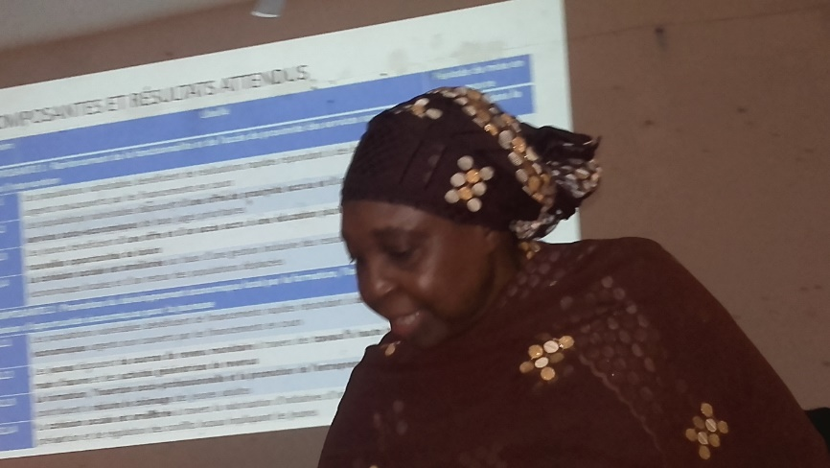
- Les activités réalisées sont-elles en lien avec les PDSEC ?
- Les services des Eaux et Forêts sont-ils pris en compte dans le choix et la réalisation de ces activités ?
- Quel est le niveau d’implication des services techniques déconcentrés de l’état dans le suivi des activités ? De quelle manière interviennent-ils ?
- Sur quelle base les projets à impact rapide de la phase de lancement ont-elles été financés ? Quel a été la contribution des bénéficiaires ?
- En quoi consiste le résultat R.1.3 ; pour le R.1.4, les communes d’intervention ont-elles été déjà identifiées ?
- Le projet n’est-il en en retard dans sa mise en œuvre ?
- Y a-t-il une possibilité que le PROJES appuie les faitières du secteur privé de Ségou comme par exemple les chambres consulaires ?
- Est-il possible de connaitre les couts des activités réalisées par le PROJES ?
- Qui s’occupera de la gestion des radios accompagnées dans la phase de croisière ?

Les réponses à ces questions nous amenèrent à la pause-café, il était 10 h 50 mn.

PRESENTATION Swisscontact :
Elle fut assurée par le coordinateur régional de Swisscontact Aly Badra KOUMARE et a porté sur les points suivants :
- La structure Swisscontact
- Le rappel des activités réalisées dans la phase de démarrage à savoir la mise en œuvre des 20 projets AGR dans la région. Il a précisé que ces projets étaient déjà élaborés par un programme précédent de Swisscontact (PAFP IV).
- Le mandat dans le cadre de la phase de croisière qui couvre le R.2.3 de la composante 2. « Formation, Insertion socio-professionnelle et Promotion de l’entrepreneuriat local afin de réduire le chômage des jeunes adultes dans les régions centre du Mali ». Au moins :
  - 258 jeunes accompagnés bénéficient d’un plan d’activité simplifié.
  - 240 jeunes sont insérés.
  - 263 jeunes bénéficient une formation en entrepreneuriat.
  - 48 jeunes porteurs bénéficient du financement de leurs plans d’affaire
  - 18 entreprises existantes portés par les jeunes bénéficient d’une gratification
- Les résultats attendus :
  - R1 : Renforcement de l’offre de formation professionnelle qualifiante et d’apprentissage
  - R2 : Renforcement des mécanismes d’information, d’orientation et d’insertion socioprofessionnelle des jeunes dans les communes urbaines et rurales d’intervention du Programme
  - R3 : Soutien aux Activités Génératrices de Revenus (AGR) existantes et accompagner la mise en place des AGR d’insertion des jeunes précédemment formés
- La période : Octobre 2019 à août 2021
- La zone d’intervention : Niono, Macina, San, Tominian, Barouéli et Kokry
- La stratégie d’intervention
  - Interventions en vue de renforcer l’offre de formation professionnelle qualifiante et d’apprentissage :
    - Diagnostic actualisé,
    - Choix des métiers pour lesquels une formation sera offerte,
    - Renforcement des opérateurs de formation
    - Formations en faveur des bénéficiaires du PROJES.
  - Interventions en vue de renforcer les mécanismes d’information, d’orientation et d’insertion socioprofessionnelle des jeunes dans les communes urbaines et rurales d’intervention du Programme :
    - Renforcement des mécanismes déjà existants,
    - Choix de nouvelles structures pouvant enrichir le mécanisme déjà existant,
    - Formation des animateurs (des conseillers : conseillers d’orientation, conseillers en entrepreneuriat ou encore conseillers en insertion) de ces nouvelles structures,
    - Ouverture aux jeunes de ces nouvelles structures,
    - Enregistrement par les conseillers des jeunes désireux de bénéficier d’une opportunité offerte par le PROJES.
- Le bilan des interventions :
  - 10 métiers porteurs ont été choisies par cercle ;
  - Le processus de sélection des opérateurs de formation a démarré ;
  - Les kits d’animation et de suivi sont installés ;
  - 04 DOIP sont ouverts dont un dans chaque cercle d’intervention ;
  - 02 BAI en soutien aux activités THIMO de WHH sont ouverts à Barouéli et à Kokry ;
  - 127 jeunes sont identifiés pour les AGR ;
  - 40 plans d’activité simplifiés sont élaborés ;
  - 02 émissions radio sont réalisées et diffusées en 04 langues (Bambara, Peulh, Bomou et Dogosso)
  - 04 conventions de diffusion avec les radios existent.
- La programmation du trimestre d’avril à juin.
  - Sélection et recrutement d’opérateurs de formation
  - Organisation de 04 sessions de formation métiers
  - Validation du module de formation en gestion simplifié
  - Validation du module de formation en Entrepreneuriat
  - Préparation de d’organisation de 02 séances de découvertes métiers par cercle
  - Organisation des réunions mensuelles de l’équipe SC
  - Rapport mensuel et trimestrielle
  - Participation à la réunion mensuelle des OME/PROJES
  - Organisation des missions de suivi des activités dans les cercles
  - Organisation de 02 sessions de formation en entrepreneuriat
  - Organisation de 02 sessions de formation en gestion simplifiée
  - Organisation des séances de mentorat
Les questions furent ensuite posées par les participants dont les essentielles étaient :
- Comment les jeunes ont été sélectionnés dans la phase de démarrage ?
- L’âge limite pour être sélectionné est de 35 ans ou 40 ans ?
- Pour la phase de croisière, toutes les communes des cercles d’intervention sont-elles concernées ?
- Qu’est ce qui fait la pertinence du processus de sélection des métiers par cercle ?
- Quel est le niveau d’implication des services techniques dans la sélection de ces métiers ?
- Quels ont été les critères de choix d’installation des DOIP dans les cercles ?
- Comment se fait la validation des projets AGR existantes

Toutes les questions posées ont été répondues. La recommandation a été faite d’intensifier la communication pour un plus grand accès des jeunes à l’information dans toute la zone d’intervention concernées.
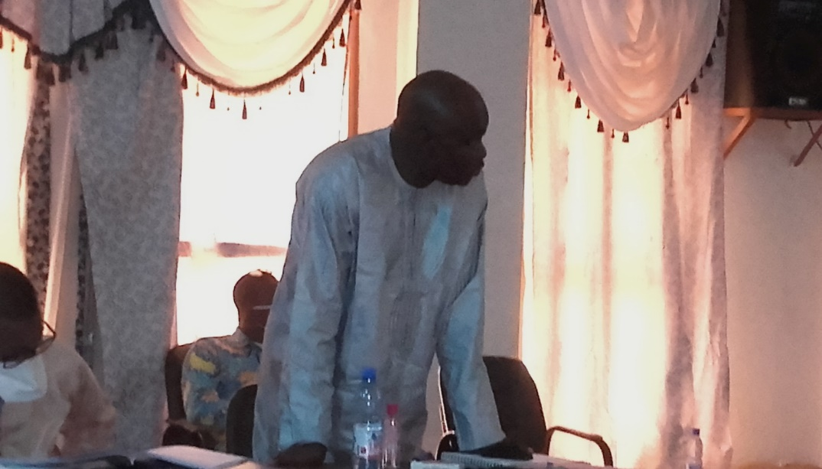

PRESENTATION WHH

La présentation a été assurée par coordinateur régional de WHH, Aliou Makan KEITA et a porté sur :
- La présentation de la structure
- Le mandat dans le cadre de la phase de croisière qui couvre le R.2.2 de la composante 2. « Création d’emplois jeunes et de développement économique local dans les régions centre du Mali ». Au moins :
  - 1.000 jeunes ont accès à un emploi pendant une période minimale de 6 mois
  - 600 jeunes ont accès à une activité économique durable (autour des infrastructures créées/réhabilitées) dans les 12 communes d’intervention de la région de Ségou
- Les résultats attendus :
  - Résultat 1 : L’identification, l’élaboration, la validation et la mise en œuvre des THIMO
  - Résultat 2 : Des jeunes bénéficiaires d’un emploi ont initié des AGR porteuses
- La période : Novembre 2019 à juin 2021
- La zone d’intervention : Tominian, San, Macina, Niono et Baroueli).
- La stratégie d’intervention
  - Identification
    - Visite terrain (Rencontre les autorités communales et villageois, comités des jeunes, visite des sites)
    - Elaboration TDR
    - Etudes de faisabilité
    - Validation des THIMO et AGR
    - Identification des Jeunes porteurs de projet hors THIMO pour la création d’AGR
  - Mise en œuvre
    - Formations
    - Remise des Kits
    - Exécution Activités
  - Sensibilisation
    - Suivi/Evaluation
    - Communication/capitalisation
- Le bilan des interventions :
  - Ateliers d'information et de lancement du projet à Ségou
  - Liste projets THIMO validée
  - Etablissement en cours d’une liste de critères de choix des bénéficiaires à soumettre aux comités des villageois
  - Stratégie communication / capitalisation disponible
- La programmation du trimestre d’avril à juin.
  - Présentation du Projet PROJES aux autorités locales, acteurs de la SC, communautés, jeunes et bailleur
  - Identification/reconnaissance et validation des sites avec les acteurs locaux
  - Etudes géotechniques et caractérisations physiques des sites
  - Sélection des Jeunes pour les THIMO et mise en place des comités villageois
  - Démarrage des Travaux de surcreusement des mares
  - Identification & Sélection des Jeunes Porteur d’AGR
  - Sélection et vérification des plans d’affaires
  - Elaboration et validation des plans communautaires participatifs.
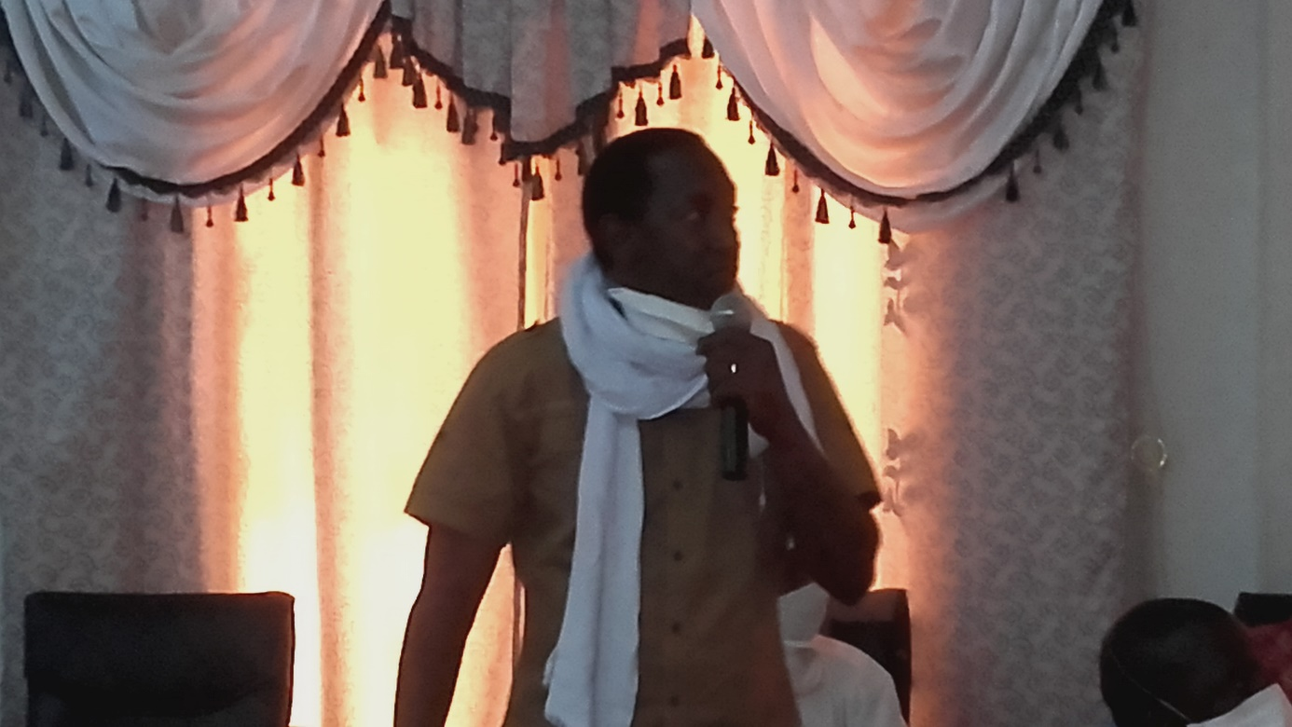
A la fin de la présentation, sur demande du président de séance, les questions ont été reportées après la présentation de SIF.

PRESENTATION SIF

La présentation a été assurée par coordinateur régional de SIF, Aboubacar Samba DIARRA et a porté sur :
- La présentation de la structure
- Le mandat dans le cadre de la phase de croisière qui couvre le R.2.3 de la composante 2
- Les résultats attendus :
  - Résultat 1 : La couverture des besoins des enfants et jeunes talibé et maîtres coraniques en eau, hygiène, assainissement et en santé, est améliorée
  - Résultat 2 : L’offre éducative et récréative / ludique pour les enfants et jeunes talibé est améliorée.
  - Résultat 3 : Les jeunes talibé ont accès à des formations favorisant leur emploi ou leur auto-emploi dans des filières porteuses au niveau local.
  - Résultat 4 : Des modèles socio-économiques des écoles coraniques favorables au maintien des actions socioéducatives selon les standards minimums (eau, hygiène, santé, protection), sont développés et testés par les maîtres coraniques
- La période : Octobre 2019 à août 2021
- La zone d’intervention : Communes de Ségou, Macina, Niono et Bla
- La stratégie d’intervention
  - Sélection des écoles coraniques :
    - Validation et partage des critères de sélection des écoles coraniques avec les organisations de maîtres d’écoles coraniques
    - Présélection par l’organisation des maîtres d’écoles coraniques de chaque cercle de 5 écoles coraniques répondant aux critères de sélection établis
    - Vérification physique par SIF de chaque école coranique présélectionnée et enquête d’éligibilité
    - Classement des écoles coraniques en fonction des notes obtenues et choix de l’école coranique bénéficiaire
  - Réalisation de l’enquête Baseline
  - Restitution sur le choix des écoles coraniques bénéficiaires à l’association des maitres coraniques
  - Mise en place d’un comité de soutien dans chaque école coranique bénéficiaire
- Le bilan des interventions :
  - Sélection des 04 écoles coraniques
  - Enquête Baseline
- La programmation du trimestre d’avril à juin.
  - Dotation des écoles en kits d’hygiène (moustiquaire, poubelles, savons, etc.).
  - Mise en œuvre de la procédure d’obtention d’un acte de naissance pour tous les enfants et jeunes talibé n’en n’ayant pas.
  - Appuyer la prise en charge sanitaire des enfants talibé bénéficiaires du projet et leur inclusion au système de santé du Mali.
  - Soutenir les cours (écriture, lecture, calcul,) issus des curricula d’éducation séculiers minimum au sein des écoles coraniques partenaires du projet
  - Doter les écoles coraniques bénéficiaires en fournitures, matériels et équipements nécessaires à la bonne tenue des cours issus des curricula d’éducation séculiers. Réhabilitation des espaces d’apprentissage
  - Suivi des élèves par les Centre d’Animation Pédagogique
  - Organiser des activités ludiques/récréatives pour les enfants talibés des écoles coraniques et les enfants dans des zones environnantes.
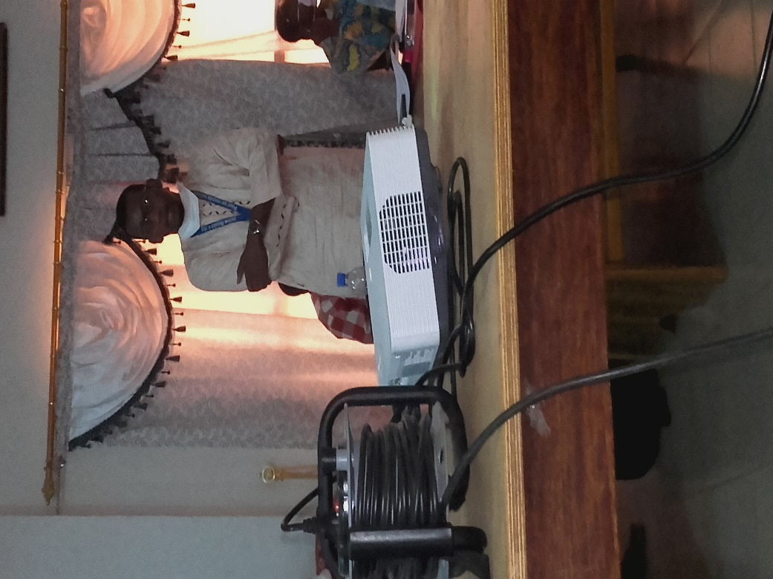
Comme prévu, les questions de compréhension suite aux deux dernières présentations ont suivi et ont concerné principalement SIF. Elles ont été les suivantes :
- Préoccupation de la non-implication des services techniques comme le développement social, la Direction Régionale de la Femme, de l’Enfant et de la Famille.
- Demande d’éclaircissement entre école coranique et medersa.
- L’impact de l’introduction d’une activité supplémentaire comme l’apprentissage des cours de français sur le temps d’apprentissage du coran.
Les questions ont été répondues de façon satisfaisante.

Explication de la note sur l’implication des services techniques et autres membres de la COTE dans le suivi de la mise en œuvre des interventions du PROJES

La recommandation de l’implication des services techniques à la mise en œuvre du PROJES a été réitérée à plusieurs reprises. Les désagréments et interpellations constatés, de part et d’autre, depuis la première réunion de la COTE justifient largement la définition d’une stratégie d’implication et d’intéressement des services techniques et autres membres de la commission technique dans la mise en œuvre du PROJES. L’objectif de cette note était de convenir avec les participants des modalités de leur participation dans le suivi des travaux /activités sur le terrain en appliquant le protocole de prise en charge défini par les PTF. Comme prévu dans le programme, la note a été lue et expliquée aux participants. Les informations ont porté sur :
- La composition des équipes pour les missions de suivi des activités du PROJES
- La composition des équipes pour les missions de réception des infrastructures réalisées par le PROJES ;
- Les modalités de prise en charge des missions
  - Les Perdiems
  - Les frais d’hébergement pour les missions dépassant une journée
  - Les modalités et coûts des transports/déplacements (à l’intérieur et entre les localités)
- Les attentes du PROJES dans le cadre de cette participation des membres de la COTE, notamment :
- La représentativité des structures techniques à un niveau de responsabilité pouvant restituer au reste de son équipe,
- La fourniture d’un rapport de mission du démembrement du service technique ayant participé à la mission de suivi avec le PROJES selon le domaine de compétence ;
- La fourniture d’une attestation de recevabilité/conformité par le service technique régional ayant participé à la mission de réception avec le PROJES.
La présentation de ce document n’a pas fait l’objet de retour attendu des participants bien que le document faisait partie du dossier joint à l’invitation transmise à l’avance. La coordinatrice invita donc les services techniques à formuler et transmettre leurs recommandations et amendements au PROJES par les voies qui leur sembleront convenables (courriers écrits, emails, etc.)
La réunion a pris fin à 13 h 35 avec les remerciements de la coordinatrice régionale du PROJES et les mots de clôture du 2ème vice-président du Conseil Régional.

